Zástupci Centra pro regionální rozvoj předali reflexní vestičky dětem z přeloučské školky podpořené z IROP

PARDUBICE 8. března – Centrum pro regionální rozvoj v letošním roce podpoří bezpečnost dětí darováním reflexních vest do řady mateřských škol v krajích. Všechny tyto školky prošly rekonstrukcí, modernizací nebo rozšířením, které z velké části spolufinancoval Integrovaný regionální operační program (IROP). Prvním z regionů, kde se reflexní vestičky dětem předávaly, byl Pardubický kraj - konkrétně se 6. března dočkali malí školáci z MŠ Za Fontánou v Přelouči.
Vesty dětem předala ředitelka Územního odboru IROP v Pardubickém kraji Lenka Fodorová spolu s pozvanými zástupci Pardubického kraje, starostkou Přelouče Irenou Burešovou a ředitelkou školky Ladislavou Bukovskou.
"Děti každé dopoledne vyrážejí na procházku, a to byl okamžik, na který všichni čekali. Do předání jsme zapojili i přítomné hosty. Děti tak mohli s novými vestičkami rovnou vyrazit ven. My ostatní jsme si mezitím šli prohlédnout novou budovu školky," popisuje akci ředitelka Fodorová.
Cílem akce bylo upozornit nejen na bezpečnost dětí v ulicích, ale i na přínos Integrovaného regionálního operačního programu (IROP) v regionech. "Díky IROP byl podpořen i projekt Mateřské školy za Fontánou částkou 18 milionů korun. Byla postavená nová budova školky, kterou může nyní navštěvovat skoro sto dětí - kapacita zařízení se tak zvedla skoro o polovinu," uvedla Fodorová.
Předání reflexních vestiček proběhlo jako součást Výročního setkání s významnými partnery Centra pro regionální rozvoj v Pardubickém regionu. Přelouč byla jako místo setkání vybraná proto, že patří mezi úspěšné žadatele o dotace z IROP a ukazuje, že i menší město může realizovat úspěšné své projekty s podporou z IROP. Vedle MŠ za Fontánou byl v Přelouči díky podpoře IROP postaven i nový přestupní terminál veřejné dopravy a také zde byl zateplen bytový dům.
Kromě Pardubického kraje předají zástupci Centra vestičky i do školek v dalších regionech. O dalších akcích budeme informovat.
Informace k projektu "Dostavba Mateřské školy Za Fontánou v Přelouči"
V rámci hlavních aktivit projektu byla vystavena nová budova pro účely mateřské školy. Jedná se o rozšíření stávajícího provozu o dvě oddělení. Navrhované prostory budovy jsou bezbariérové. Do nového objektu MŠ bylo pořízeno vnitřní vybavení: nábytek, hračky, sportovní náčiní, hudební nástroje, ložní prádlo, ručníky, elektronika apod. Toto vybavení slouží dětem umístěným v nové budově mateřské školy. Díky projektu se rozšířila kapacita školky o 45 dětí (navýšila se tak z původních 52 na 97 míst). V rámci projektu bylo také vytvořeno šest nových pracovní míst.
Celkové způsobilé výdaje: 20,9 mil Kč
Výše dotace z IROP: 18,6 mil Kč

Dostupné fotografie (ve vyšším formátu pošleme na vyžádání):
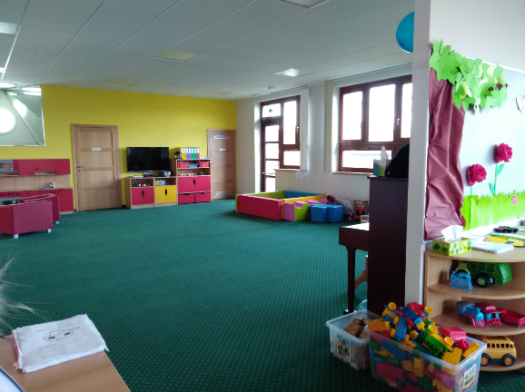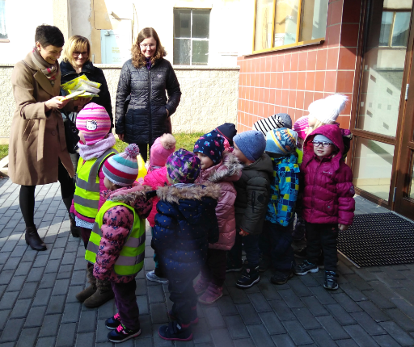

O Centru pro regionální rozvoj České republiky
Centrum pro regionální rozvoj České republiky (www.crr.cz) je státní příspěvková organizace řízená Ministerstvem pro místní rozvoj ČR. Již od roku 1999 je hlavní činností Centra administrace a kontrola čerpání evropských fondů. V současném programovém období (2014 – 2020) má na starosti administraci Integrovaného regionálního operačního programu (IROP) a programy přeshraniční spolupráce. Centrum je také hostitelskou organizací celoevropské poradenské sítě pro malé a střední podnikatele Enterprise Europe Network. Dlouhodobá zkušenost s realizací projektů podporovaných EU, vlastní řídicí a organizační systémy a certifikace podle mezinárodní normy ISO 9001:20016 umožňují Centru rychle a efektivně vyhovět požadavkům jednotlivých programů i klientů při dodržení vysoké kvality.

